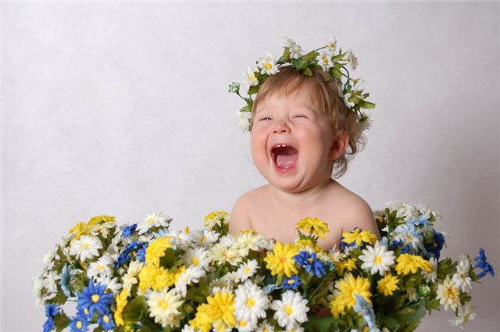
«Музыкальное воспитание в семье»

Второй год жизни
Вашему малышу второй год. Музыка постепенно вошла в его жизнь, сделала ее более насыщенной и яркой.
Каковы задачи музыкального развития ребенка от одного года до 1,5 лет?
- продолжаете последовательно развивать у малыша интерес к музыке;
- формируете музыкальные восприятия: побуждаете его к эмоциональному отклику на музыку при слушании песни или инструментальной музыки, обращаете его внимание на различения звуков по высоте (птичка летает – медведь идет);
- малыша к элементарному музыкальному восприятию и подвыванию отдельных слогов, слов, выполнению простых движений под текст в незатейливых танцах, играх (в паре с мамой и самостоятельно), активному участию в играх под музыку.
- развивайте активность, самостоятельность ребенка в музыкальном восприятии и воспроизведении.
Родителям можно посоветовать как можно чаще слушать с ребенком музыку. Включайте ту музыку, от которой вы сами получаете эстетическое наслаждение.
Какую музыку малыш слушает и на что необходимо обращать внимание? Начинайте с приобщения его к слушанию веселой мелодии, сыгранной на металлофоне. Потом дайте послушать контрастную музыку: плясовую и колыбельную. Можно спеть при умывании малыша одну песенку («Водичка»), при одевании другую, на прогулке третью.
Так у ребенка накапливается опыт первоначальных музыкальных впечатлений: предложите послушать, как танцует медведь (нижний регистр), как летает птичка (высокий регистр), как лает большая собака (низко), как лает маленькая собака-щенок (высоко).
Кроха подражает вам во всем. Учтите это! Все ваши движения должны быть ему доступны, просты, красивы.
На втором году жизни дети проявляют интерес ко всему, что двигается и звучит, поэтому постарайтесь при пении более активно использовать игрушки, движения которых сопровождаются музыкой, песней, звукосодержанием.
Постепенно вводите в репертуар малыша новые песенки: «Зайчик», «Мишка идет в гости». Дети любят слушать песню. Лишь со временем ваш малыш начинает подпевать. Не расстраивайтесь, если это произойдет не сразу. Одно и тоже произведение необходимо повторить много раз. Поэтому наберитесь терпения, и вы не будете разочарованы.
В этом возрасте у детей достаточно развита способность к подражанию движениям взрослого. Ребенок бывает рад, если повторяет под музыку вслед за мамой или папой новые движения. Чаще танцуйте под музыку сами или вместе с малышом. Он уже может, поворачивая слегка тело, приседать, притопывать выполнять несложные движения руками (хлопки, повороты кистей рук, танцевать с вами в паре.
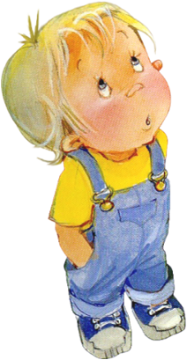
Постепенно даем понять крохе , что пляску начинают под музыку и заканчивают с окончанием музыки: разводит руками – нет музыки.
Большое значение в воспитании придается совместным играм под мамино пение. По-прежнему нравятся малышу игры на коленях. Посадите его к себе лицом, держа за руки, напевая «по кочкам по кочкам» и подбрасывая на коленях». Затем ноги слегка раздвигают, и малыш как бы проваливается между коленей. Желательно повторять игры «Сорока-сорока», «Коза-рогатая», это жемчужины народной педагогики.
Так общаясь с крохой, вы эмоционально вводите его в мир музыки, приобщаете к слушанию музыки, к азам пения, движению под музыку, не только используя свой показ, но и все чаще побуждая ребенка к действию словами.
Вот признаки, по которым можно судить, что музыкальное развитие вашего малыша идет успешно:
- ребенок с интересом слушает пение (мамы, папы, старшей сестры и др) и музыку, исполняемую на фортепиано, аккордеона, в записи, различает музыкальные звуки по высоте;
- с большим удовольствием и интересом включается в пение взрослого, выполняет элементарные движения под музыку, вслед за взрослым, пытается самостоятельно танцевать, осваивает хлопки, вращения кистями рук, топанье ногами и т.п.
- активно включается в игры под пение, музыки.
И вот уже крохе полтора года. Каковы задачи музыкального развития ребенка от 1,5 до 2-х лет;
- продолжайте формировать устойчивый интерес к музыке;
- содействуйте развитию основ музыкальности ребенка;
- поощряйте желание малыша участвовать в музыкальной исполнительской деятельности: побуждайте и подпеванию слогов, слов, к выполнению простых танцевальных движений по показу и самостоятельно, а также к игровым действиям;
- развивайте подражательности малыша, его активность в музыкальной деятельности.
Старайтесь думать о повседневном общении ребенка с музыкой, для этого старайтесь уделять внимание классической музыке. Например: малыш играет с игрушками на ковре, а вы в это время, включите ему прекрасную музыку Чайковского П.И. Пусть он впитывает ее неосознанно.
По-прежнему предлагайте малышу несложные задания: самому определить характер музыки и передать его в движениях с куклой. Давайте игровые задания на различные высоты музыкальных звуков (высоко-низко) тембра (отгадать, кто играл – дудочка или металлофон, динамики (громко-тихо).
Дети этого возраста любят играть в подвижные игры Вы исполняете роль ведущего, например, в игре «Мишка идет в гости», а малыш по ходу игры убегает от медведя, которого вы ведете по полу.
Наиболее яркая форма музыкальной активности в этом возрасте – подпевание. Для пения рекомендуется подбирать специальный репертуар с повторяющимися простыми по звуковому составу словами (например «Машенька», «Собака», «Гуси», «Паровоз»), в которых целые части куплета поются на слоги: «гав-гав, баю-баю, га-га, чух-чух).
Что может достигнуть ребенок к 2-м годам в музыкальном развитии?
- заинтересовано слушает музыку и эмоционально реагирует на нее;
- внимательно слушает песню (в исполнении мамы, папы и др) со словами, а также мелодию этой песни, сыгранной на музыкально инструменте, эмоционально откликается на нее;
- различает звуки низкого и высокого регистров;
тембры колокольчика, дудочки.
Первые проявления элементарного исполнительства:
- по настроению и по своей инициативе, может напевать незатейливые, собственные мелодии; вместо текста поет гласные звуки и слоги;
- подпевает слоги и слова в знакомых песнях;
- выполняет простые плясовые движения, хлопки, приседания, топанье, прыжки, кружение, начинает реагировать на начало и конец музыки.

